家計簿アプリ基本設計書

2020/06/15

( Version 1.0 )

更新履歴

|  |  |  |  |
| --- | --- | --- | --- |
| 年月日 | Ｖｅｒ | 更新内容 | 備考 |
| 2020/6/15 | 1.00 | 初版 |  |

1.1 システム対象範囲 1

2 システム構成と運用イメージ 1

2.1 システム構成図 1

2.2 運用イメージ 2

3 機能概要 2

3.1 システム全体の機能 2

3.2 利用者毎の機能 3

3.3 取り扱う情報の種類 3

4 画面仕様 4

4.1 スプラッシュ画面 4

4.1.1 ①画像 4

4.2 メイン画面 4

4.2.1 ①タイトル 5

4.2.2 ②日付 5

4.2.3 ③合計 5

4.2.4 ④収入合計 5

4.2.５ ⑤支出合計 6

4.2.６ ⑥入力ボタン 6

4.2.７ ⑦履歴ボタン 6

4.3 金額入力画面 6

4.３.１ ①シャドウ 6

4.３.２ ②車 7

4.３.３ ③、④支出・収入スイッチ 7

4.３.４ ⑤クリアボタン 7

4.３.５ ⑥金額表示 7

4.３.６ ⑦数字ボタン 7

4.３.５ ⑥完了ボタン 7

4.4 入力画面 7

4.4.1 ①戻るボタン 8

4.4.2 ②タイトル 8

4.4.3 ③完了ボタン 8

4.4.4 ④⑤ 支出・収入スイッチ 8

4.4.5 ⑥日付 8

4.4.6 ⑦金額 9

4.4.6 ⑧カテゴリ 9

4.4.6 ⑨⑩メモ 9

4.5 日付選択画面 10

4.５.１ ① ②年月日曜日 11

4.５.２ ③⑤前月・次月ボタン 11

4.５.３ ④年月表示 11

4.５.４ ⑥カレンダー 11

4.５.５ ⑦キャンセルボタン 11

4.５.６ ⑧OKボタン 11

4.６ カテゴリ選択画面 11

4.６.１ ①②③④各カテゴリボタン 12

4.６ 履歴画面 12

4.６.１ ①②③④各カテゴリボタン 12

4.７ カテゴリ選択画面 12

4.７.１ ①戻るボタン 13

4.７.２ ②タイトル 13

4.７.3 ③合計 13

4.７.4 ④収入合計 13

4.７.５ ⑤支出合計 13

4.７.６ ⑥・⑦履歴リスト 14

4.８ 月詳細画面 14

4.８.１ ①戻るボタン 14

4.８.２ ②月 14

4.８.３ ③グラフボタン 14

4.８.４ ④月の合計金額 15

4.８.５ ⑤月の詳細リスト 15

4.９ 詳細画面 15

4.９.１ ①タイトル 15

4.９.２ ②日付 15

4.９.３ ③金額 16

4.９.４ ④カテゴリ 16

4.９.５ ⑤メモ 16

4.９.６ ⑥デリートボタン 16

4.１０ グラフ画面 16

4.１０.１ ①戻るボタン 16

4.１０.２ ②グラフ 17

1 システム対象の活動

### 1.1 システム対象範囲

本システムは、以下の活動を対象としています。

・月単位での家計のキャッシュフロー管理とキャッシュフローの良化

* １ヵ月分の収支の記録作業
* 収支分析作業
* 次月の予算決定

## 2 システム構成と運用イメージ

本システムは、シンプルなUIで収支を分類して入力、保存し、キャッシュフローの見える化を行い、管理するためのアプリです。

### 2.1 システム構成図

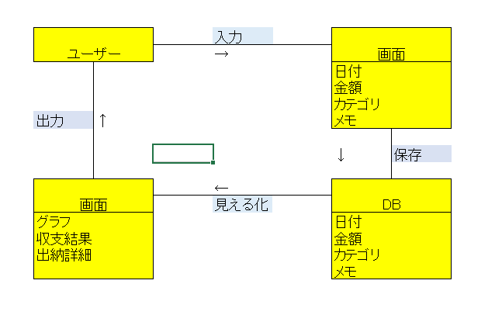 図1 家計簿アプリシステム構成図

### 2.2 運用イメージ

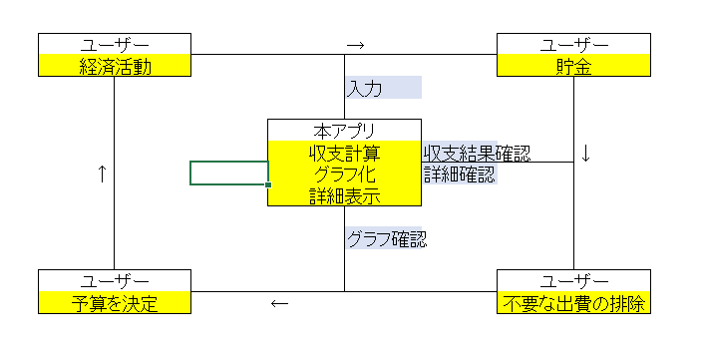

## 3 機能概要

### 3.1 システム全体の機能

本システムは、データを入出力するUI、データを保存する機能、月ごとの収支を計算、全体の収支を計算する機能、月の支出のカテゴリを円グラフで表示する機能によって構成される。

|  |  |
| --- | --- |
| 機能 | 機能概要 |
| データを入出力するUI | 日付、金額、カテゴリ、メモ、収支フラグを備え、必要なデータを入力できる。全データ合算の収支、月ごとの収支、グラフを表示することができる。 |
| データを保存する機能 | 日付、金額、カテゴリ、メモ、収支フラグを保存する。 |
| 月ごとの収支合算機能 | 入力された月データによって月ごとの収支の合算を行う機能 |
| 全体の収支を計算する機能 | 全体の収支を合算する。 |
| 月の支出のカテゴリを分類し、円グラフで表示する機能 | 月の支出を入力されたカテゴリで分類し、円グラフで表示する。 |

### 3.2 利用者毎の機能

利用対象者は、一般ユーザーのみのため、特になし。

### 3.3 取り扱う情報の種類

　　　日付、金額、カテゴリ、メモ、収支フラグのみ。

## 4 画面仕様

### 4.1 スプラッシュ画面

画面起動時に1.2秒間表示する画面。表示後、自動でメイン画面に遷移します。

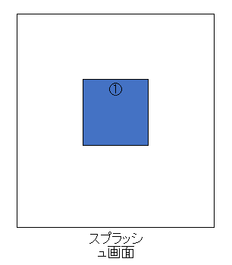

##### 4.1.1 ①画像

・アイコンと同じ画像を表示します。

### 4.2 メイン画面

・家計簿アプリのメインの画面。タイトル、日付、合計、収入合計、支出合計、入力ボタン、履歴ボタンから構成される。

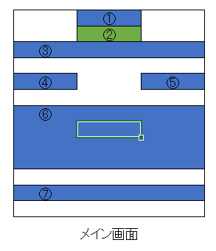

##### 4.2.1 ①タイトル

・アプリ名を表示する文字列

##### 4.2.2 ②日付

・日付を表示する文字列

・端末の日付と同じ日付を表示

・〇月〇日（〇）形式で表示

##### 4.2.3 ③合計

・保存されている全金額の合計を表示する文字列

・初期値：￥０

・限界値：－999京から999京

・使用する文字：整数の数字、￥、-

##### 4.2.4 ④収入合計

・収入として保存されている金額の合計を表示

・初期値：￥０

・限界値：－999京から999京

・使用する文字：整数の数字、￥、-

##### 4.2.５ ⑤支出合計

・収入として保存されている金額の合計を表示

・初期値：￥０

・限界値：－999京から999京

・使用する文字：整数の数字、￥、-

##### 4.2.６ ⑥入力ボタン

・タップで金額入力画面に遷移するボタン

##### 4.2.７ ⑦履歴ボタン

・タップで履歴画面に遷移するボタン

### 4.3 金額入力画面

・収入、支出の選択と金額の入力を行う画面。収入・支出スイッチ、クリアボタン、金額表示、各数字ボタン、完了ボタンから構成される

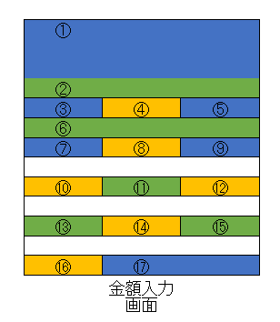

##### 4.３.１ ①シャドウ

・タップすると入力内容を反映せず、入力画面に遷移する半透明なビュー

##### 4.３.２ ②車

・車の画像。右に移動、左に移動を繰り返す。

・初期位置は右端

##### 4.３.３ ③、④支出・収入スイッチ

・支出、収入を選択するスイッチ

・片方をONにするともう片方がオフになる

・初期値：支出がON

##### 4.３.４ ⑤クリアボタン

・タップすると金額表示が0になるボタン

##### 4.３.５ ⑥金額表示

・入力された金額を表示

・初期値：０

・限界値：０から999999999999

・使用する文字：整数の数字のみ

##### 4.３.６ ⑦数字ボタン

・タップされた数字を金額表示に記載

##### 4.３.５ ⑥完了ボタン

・金額が0以外の場合、タップで金額、収入・支出を入力画面に反映して、入力画面に遷移する。

・金額が0の場合、反映せず、入力画面に遷移する。

### 4.4 入力画面

入力した、収入・支出、日付、金額、カテゴリを確認でき、メモを入力できる画面。戻るボタン、タイトル、完了ボタン、収入・支出スイッチ、日付、金額、カテゴリ、メモで構成される。

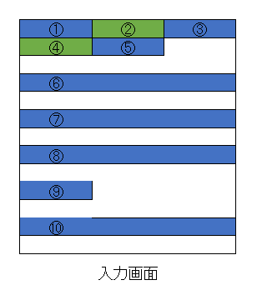

##### 4.4.1 ①戻るボタン

・入力内容を保存せずメイン画面に戻るボタン

##### 4.4.2 ②タイトル

　　　　・タイトルを表示する文字列

##### 4.4.3 ③完了ボタン

・タップで収入・支出、日付、金額、カテゴリ、メモを保存し、メイン画面に遷移するボタン

##### 4.4.4 ④⑤ 支出・収入スイッチ

・支出、収入を選択するスイッチ

・片方をONにするともう片方がオフになる

・初期値：支出がON

##### 4.4.5 ⑥日付

・日付を表示

・mm/dd形式で表示

・初期値：端末の月日

・タップで日付選択画面に遷移

##### 4.4.6 ⑦金額

・入力された金額を表示

・初期値：０

・限界値：０から999999999999

・使用する文字：整数の数字のみ

・タップで金額入力画面に遷移

##### 4.4.6 ⑧カテゴリ

・選択されたカテゴリを表示

・初期値：食費

・タップでカテゴリ選択画面に遷移

##### 4.4.6 ⑨⑩メモ

・メモを入力できるエディットテキスト

・タップでソフトキーボード表示

・初期値：空文字

・限界値：20文字

・使用する文字：制限なし

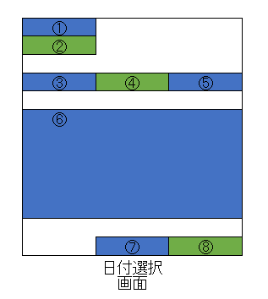

### 4.5 日付選択画面

カレンダーから日付を選択し、入力画面に反映する画面。年月日、前月ボタン、次月ボタン、年月表示 、カレンダー、キャンセルボタン、OKボタンで構成される。

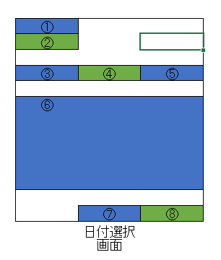

##### 4.５.１ ① ②年月日曜日

・端末の年月日曜日を表示する。

・〇〇〇〇年〇〇月〇〇日（〇）形式で表示する

##### 4.５.２ ③⑤前月・次月ボタン

・タップで月日表示とカレンダーが前月（次月）に切り替わるボタン

##### 4.５.３ ④年月表示

・カレンダーで表示している年月を表示する。

・〇〇〇〇年〇〇月形式で表示する。

##### 4.５.４ ⑥カレンダー

・年月表示で表示している年月のカレンダーを表示する。

・日付を選択できる。

・初期値：端末の日付

##### 4.５.５ ⑦キャンセルボタン

・タップで選択を反映せず、入力画面に遷移する。

##### 4.５.６ ⑧OKボタン

・選択した日付を入力画面に反映して、入力画面に遷移する。

### 4.６ カテゴリ選択画面

カテゴリを選択し、入力画面に反映する画面。各カテゴリボタンで構成される。

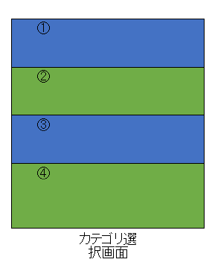

##### 4.６.１ ①②③④各カテゴリボタン

・タップで入力画面に反映し、入力画面に遷移する。

### 4.６ 履歴画面

入力した内容を合算、リスト化して表示する画面。戻るボタン、タイトル、合計、収入合計、支出合計、内訳、履歴リストで構成される。

##### 4.６.１ ①②③④各カテゴリボタン

・タップで入力画面に反映し、入力画面に遷移する。

### 4.７ カテゴリ選択画面

カテゴリを選択し、入力画面に反映する画面。各カテゴリボタンで構成される。

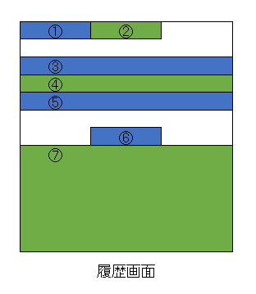

##### 4.７.１ ①戻るボタン

・タップでメイン画面に遷移する。

##### 4.７.２ ②タイトル

・タイトルを表示

##### 4.７.3 ③合計

・保存されている全金額の合計を表示する文字列

・初期値：￥０

・限界値：－999京から999京

・使用する文字：整数の数字、￥、-

##### 4.７.4 ④収入合計

・収入として保存されている金額の合計を表示

・初期値：￥０

・限界値：－999京から999京

・使用する文字：整数の数字、￥、-

##### 4.７.５ ⑤支出合計

・収入として保存されている金額の合計を表示

・初期値：￥０

・限界値：－999京から999京

・使用する文字：整数の数字、￥、-

##### 4.７.６ ⑥・⑦履歴リスト

・月ごとの収支の合算を表示するリスト

・タップで月詳細画面に遷移する。

### 4.８ 月詳細画面

月の収支を入力ごとにリスト化して表示する画面。戻るボタン、月、グラフボタン、リストで構成される。

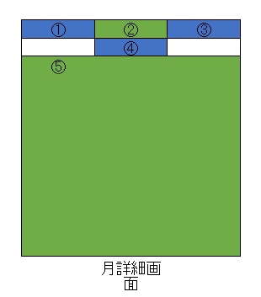

##### 4.８.１ ①戻るボタン

・タップで履歴画面に遷移する。

##### 4.８.２ ②月

・履歴画面で選択した月を表示

##### 4.８.３ ③グラフボタン

・タップでグラフ画面に遷移する。

##### 4.８.４ ④月の合計金額

・月の収支の合計を表示

・初期値：￥０

・限界値：－999京から999京

・使用する文字：整数の数字、￥、-

##### 4.８.５ ⑤月の詳細リスト

・月で表示している月の収支を全件表示する

・タップで詳細画面に遷移する

### 4.９ 詳細画面

収支の中の選択した1件の詳細を表示する画面。タイトル、日付、金額、カテゴリ、メモ、デリートボタンで構成される。

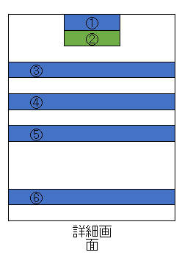

##### 4.９.１ ①タイトル

・タイトルを表示する。

##### 4.９.２ ②日付

・保存されている日付を表示する

##### 4.９.３ ③金額

・保存されている金額を表示する

##### 4.９.４ ④カテゴリ

・保存されているカテゴリを表示する

##### 4.９.５ ⑤メモ

・保存されているメモを表示する。

##### 4.９.６ ⑥デリートボタン

・タップで表示しているデータを消去し、月詳細画面に遷移するボタン

### 4.１０ グラフ画面

グラフを表示する画面。戻るボタンとグラフで構成される。

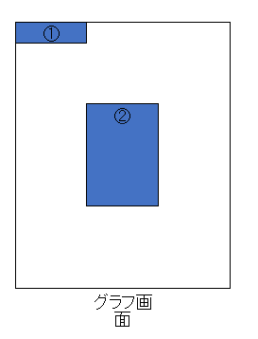

##### 4.１０.１ ①戻るボタン

・タップで月詳細画面に遷移する。

##### 4.１０.２ ②グラフ

・月詳細画面で表示している月の合計支出を100％として、4つのカテゴリを分子とした円グラフを表示する。

以上